**Tugas Besar – Virtual Zoo**

**IF2210 Pemrograman Berorientasi Objek**

**Versi VZ02**

Dibuat Oleh:

**Faiz Ghifari Haznitrama** 13515010

**Abdurrahman** 13515024

**Dery Rahman Ahaddienata** 13515097

**Irfan Ariq** 13515112



**Program Studi Teknik Informatika**

**Sekolah Teknik Elektro dan Informatika**

**Institut Teknologi Bandung**

1. **Deskripsi Umum Aplikasi**

Aplikasi merupakan *simulator* kebun binatang sederhana. Seperti kebun binatang pada umumnya, terdapat petak untuk pengunjung atau binatang.

* 1. ***Animal***

Binatang yang terdapat pada kebun binatang memiliki 3 kategori umum yaitu binatang yang hidup di darat, binatang yang hidup di air, dan binatang yang hidup di udara. Pengelompokan binatang secara detail dituliskan pada bab rancangan kelas. Setiap binatang memiliki fungsi *interact* yang merupakan ekspresi yang dapat diamati dari binatang tersebut.

* 1. **Petak Kebun Binatang**

Kebun binatang terdiri dari matriks *cell* yang dibagi menjadi 2 yaitu *habitat* dan *facility.* Habitat merupakan tempat untuk binatang yang dibatasi dengan *cage*. Habitat secara khusus didesain untuk binatang tertentu sesuai kategori umum, sehingga terdapat *land habitat, water habitat,* dan *air habitat*. Fasilitas adalah petak di mana pengunjung bisa berjalan atau diam untuk mengamati kandang. Fasilitas yang disediakan kebun binatang adalah *Restaurant, Park,* dan *Road.* Pada sisi-sisi kebun binatang terdapat jalan khusus yang merupakan *entrance* dan *exit* untuk pengunjung.

1. **Rancangan Kelas**

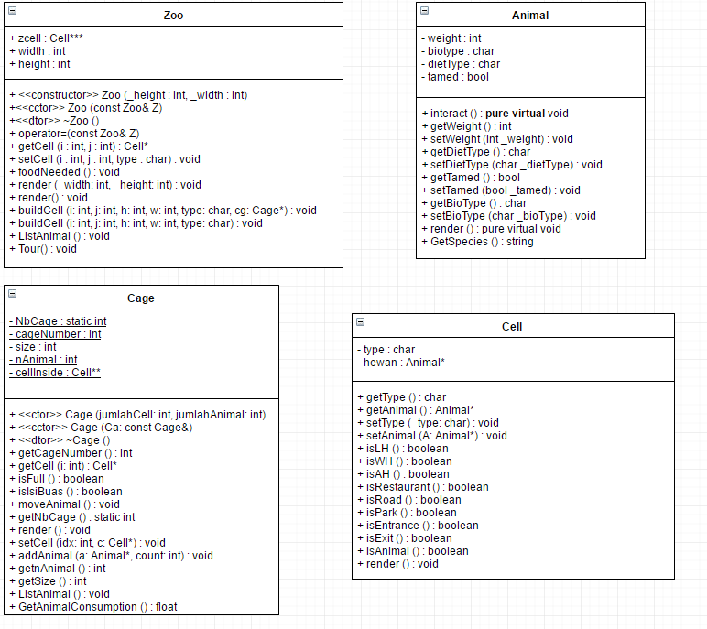

**Gambar 2.1.1 Diagram Kelas Virtual Zoo versi VZ02**

* 1. ***Animal***

Desain kelas Animal pada VZ02 ini sangat sederhana. Berbeda dengan desain versi VZ01 dan VZ03 yang menggunakan *inheritance*, seluruh hewan baik itu member, method, ataupun seluruhnya terfokus pada satu kelas Animal saja. Pembentukan masing-masing hewan dengan jenis tertentu semuanya dilakukan di kelas Animal dengan adanya member yang menjadi *identifier* tertentu yang menunjukkan bahwa suatu objek Animal adalah hewan tertentu.

Penggunaan desain seperti ini memang sangat mangkus dan ringkas, tidak memerlukan waktu lama untuk membuatnya, tetapi sebagai pengorbanannya tidak ada member yang secara spesifik menunjukkan ciri khas suatu hewan tertentu. Sehingga suatu hewan hanya dapat dikenali melalui *identifier* yang sudah dibuat saja. Memang secara perhitungan, desain ini cukup untuk membuat sebuah Virtual Zoo yang diinginkan. Tetapi disisi lain banyak sekali fitur Virtual Zoo yang seharusnya bisa ditambahkan dan melengkapi aplikasi tetapi harus dihilangkan akibat tidak adanya fitur *inheritance* pada desain ini.

* 1. **Petak Kebun Binatang**

Desain kelas untuk petak kebun binatang secara umum sama dengan perubahan yang dilakukan pada kelas Animal. Tanpa menggunaka fitur *inheritance*, seluruh kelas turunan disatukan ke kelas induk dengan penambahan beberapa variable *identifier* untuk mengenali jenis dari petak kebun binatang tersebut.

Dimulai dari kelas Zoo, untuk member dan method tidak banyak perubahan. Kelas Zoo masih menggunakan member matriks of pointer to Cell untuk merujuk kepada kelas Cell. Dari segi methodnya pun tidak banyak berubah, hanya menyangkut kebutuhan penempatan Cell pada matriks.

Dari kelas Cell, seperti yang telah dijelaskan sebelumnya ditambahkan variable *identifier* untuk bisa mengenali sebuah Cell memiliki jenis apa. Sehingga pada dasarnya semua objek yang dibentuk adalah satu Cell yang sama, tetapi dibedakan jenisnya melalui sebuah variable *identifier* yang ditambahkan. Method yang ada pada Cell tidak mengalami penambahan yang signifikan. Method yang ada kebanyakan merupakan method umum yang dipakai oleh seluruh jenis Cell. Seperti kasus pada kelas Animal, member dan method yang menjadi suatu ciri khas Cell tertentu terpaksa dihilangkan ketika harus menggabungkan semuanya ke satu kelas Cell dan digantikan dengan variabel *identifier.*

Sehingga secara keseluruhan, untuk VZ02 ini sangat sedikit kelas yang diperlukan untuk membuat keseluruhan Virtual Zoo. Berikut merupakan daftar kelas yang ada pada VZ02:

|  |  |  |
| --- | --- | --- |
| **Nama Kelas** | **Gambaran Umum Member** | **Gambaran Umum Method** |
| Animal | Seluruh atribut yang menggambarkan animal secara umum | Seluruh atribut yang menggambarkan animal secara umum |
| Cell | Seluruh atribut yang menggambarkan cell secara umum | Seluruh atribut yang menggambarkan cell secara umum |
| **Nama Kelas** | **Gambaran Umum Member** | **Gambaran Umum Method** |
| Cage | Seluruh atribut yang menggambarkan cage secara umum | Seluruh atribut yang menggambarkan cage secara umum |
| Zoo | Seluruh atribut yang menggambarkan zoo secara umum | Seluruh atribut yang menggambarkan zoo secara umum |

1. **Struktur Direktori**

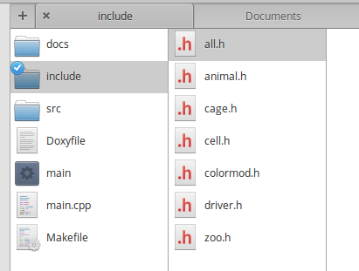

**Gambar 3.1 Struktur Direktori Root dan include**

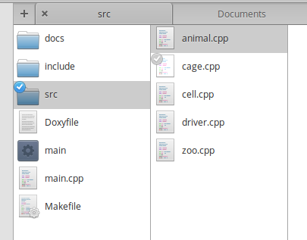

**Gambar 3.2 Struktur Direktori Root dan src**

1. **Daftar Lampiran**
   1. **Skenario Tes**

Terlampir

* 1. **Penghitungan Metriks Perangkat Lunak**

Terlampir

* 1. ***Log Activity***

Terlampir

* 1. **Diagram Kelas**

Terlampir

* 1. **Hasil Dokumentasi dengan *Doxygen***

Terlampir

* 1. **Hasil Unit Tes dengan *GoogleTest***

Terlampir

* 1. **Hasil *Static Code* dengan *CppCheck***

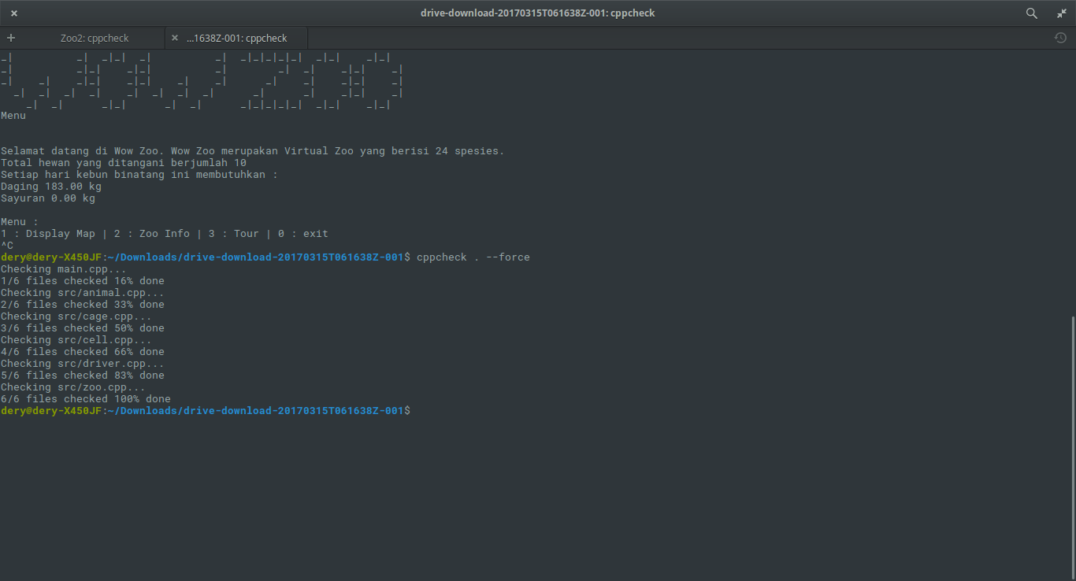

**Gambar 4.7.1 Snapshot Hasil Static Code dengan *CppCheck***